要求代码和实验报告规范，在算法思想中：对实验涉及的数据结构进行有效设计和分析；对算法进行分析并给出时间、空间复杂度的结论；清晰表达实验思路、出现的问题及解决方法。

- 实验环境说明
电脑环境：
系统: Ubuntu16.04LTS
处理器: Intel® Pentium(R) CPU N3700 @ 1.60GHz × 4
内存: 7.7 GiB
操作系统类型: 64位操作系统
图形: GeForce 920M/PCIe/SSE2
编译运行环境：
CLion 2017.2.3
编程语言
C语言
二：运行成功的程序及说明
题目：编程实现书P19 ADT List 基本操作12个：
  - 用顺序存储结构实现； （2）用链式存储结构实现；
算法思想：
运行结果：
顺序表：
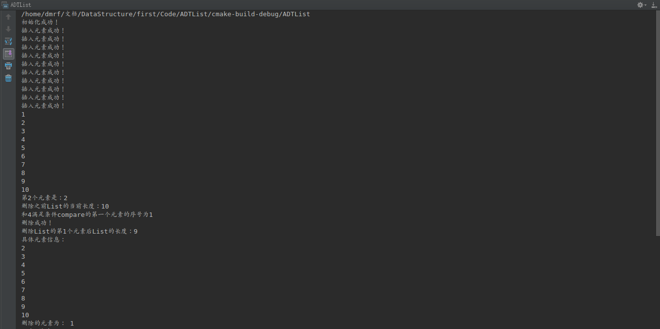
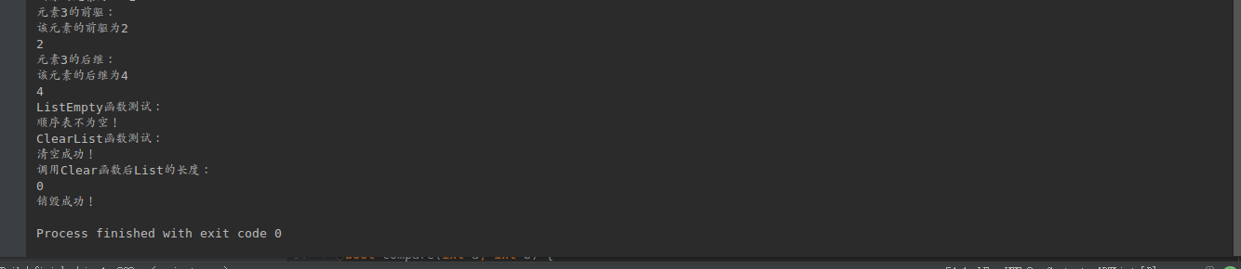
链式表：
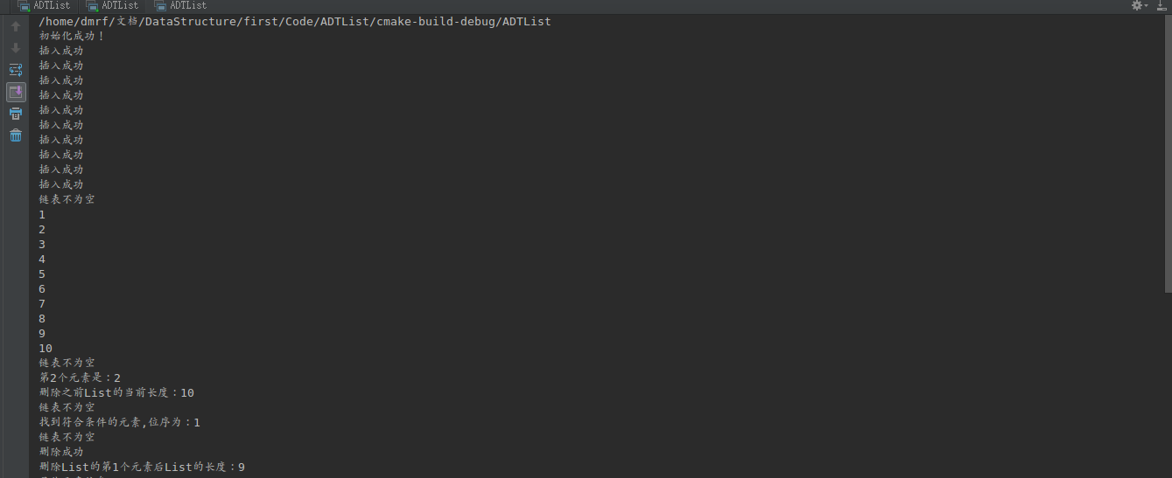
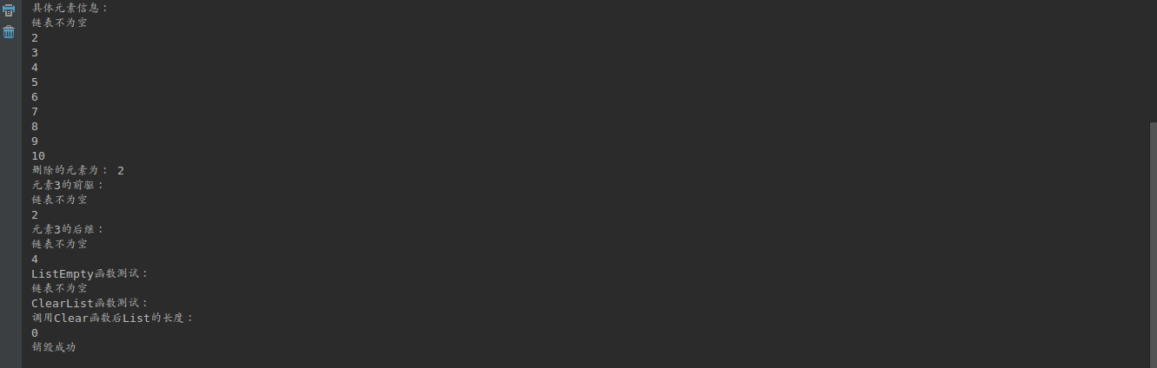
结果分析：
成功实现了顺序表和链式表
附源程序：
- ：顺序表
//
// Created by dmrf on 17-10-25.
//
#include <stdio.h>
#include <malloc.h>
#include <iostream>
using namespace std;
#ifndef ADTLIST_ADT_LIST_SEQUENCE_H
#define ADTLIST_ADT_LIST_SEQUENCE_H
#define LIST_INIT_SIZE 100//线性表存储空间的初始分配量
#define LISTINCREMENT 10//线性表存储空间的分配增量
typedef struct {
int *elem;//存储空间基地址
int length;//当前长度
int listsize;//当前分配的存储容量（以sizeof(int)为单位）
} SqList;
bool InitList(SqList &L) {
L.elem = new int[LIST_INIT_SIZE];
if (L.elem == NULL) {
printf("分配空间失败！\n");
return false;
}
L.length = 0;
cout << "初始化成功！" << endl;
return true;
}
bool DestroyList(SqList &L) {
if (L.elem == NULL) {
cout << "顺序表为空，无法销毁！" << endl;
return false;
}
free(L.elem);
L.elem = NULL;
L.listsize = 0;
L.length = 0;
return true;
}
bool ClearList(SqList &L) {
if (L.elem == NULL) {
cout << "顺序表为空，无法清空！" << endl;
return false;
}
L.length = 0;
cout << "清空成功！" << endl;
return true;
}
bool ListEmpty(SqList L) {
if (L.elem == NULL) {
cout << "顺序表为空！" << endl;
return false;
}
if (L.length == 0) {
cout << "顺序表为空！" << endl;
return true;
}
cout << "顺序表不为空！" << endl;
return false;
}
int ListLength(SqList L) {
if (L.elem == NULL) {
cout << "顺序表为空！" << endl;
return -1;
}
cout << "顺序表的长度为" << L.length << endl;
return L.length;
}
bool GetElem(SqList L, int i, int &e) {
if (L.elem == NULL) {
cout << "顺序表为空！" << endl;
return false;
}
if (i < 1 || i > L.length) {
cout << "所要获取的数据下标不合法！" << endl;
return false;
}
e = L.elem[i - 1];
return true;
}
int LocateElem(SqList L, int e, bool compare(int a, int b)) {
if (L.elem == NULL) {
cout << "顺序表为空！" << endl;
return -1;
}
for (int i = 0; i < L.length; ++i) {
if (compare(e, L.elem[i])) {
cout << "和" << e << "满足条件compare的第一个元素的序号为" << i + 1 << endl;
return i + 1;
}
}
cout << "不存在和" << e << "满足条件compare的元素" << endl;
return -1;
}
bool PriorElem(SqList L, int cur_e, int &pre_e) {
if (L.elem == NULL) {
cout << "顺序表为空！" << endl;
return false;
}
if (cur_e == L.elem[0]) {
cout << "该元素为首元素，无前驱！" << endl;
return false;
}
for (int i = 1; i < L.length; ++i) {
if (L.elem[i] == cur_e) {
pre_e = L.elem[i - 1];
cout << "该元素的前驱为" << pre_e << endl;
return true;
}
}
cout << "该元素无前驱！" << endl;
return false;
}
bool NextElem(SqList L, int cur_e, int &next_e) {
if (L.elem == NULL) {
cout << "顺序表为空！" << endl;
return false;
}
if (cur_e == L.elem[L.length - 1]) {
cout << "该元素为摸元素，无后继！" << endl;
return false;
}
for (int i = 0; i < L.length - 1; ++i) {
if (L.elem[i] == cur_e) {
next_e = L.elem[i + 1];
cout << "该元素的后继为" << next_e << endl;
return true;
}
}
cout << "该元素无后继！" << endl;
return false;
}
bool ListInsert(SqList &L, int i, int q) {
if (L.elem == NULL) {
cout << "顺序表为空！" << endl;
return false;
}
if (i < 1 || i > L.length) {
cout << "所要插入的元素的下标不合法！" << endl;
return false;
}
if (L.length == L.listsize) {
L.elem = static_cast<int *>(realloc(L.elem, (LISTINCREMENT + L.listsize) * sizeof(int)));
if (L.elem == NULL) {
cout << "新增空间失败！" << endl;
return false;
}
}
for (int j = L.length - 1; j >= i - 1; --j) {
L.elem[j + 1] = L.elem[j];
}
L.elem[i - 1] = q;
L.length++;
cout << "插入元素成功！" << endl;
return true;
}
bool ListDelete(SqList &L, int i, int &e) {//删除序号为i的元素
if (L.elem == NULL) {
cout << "顺序表为空！" << endl;
return false;
}
if (i < 1 || i > L.length) {
cout << "所要删除元素的下标不合法！" << endl;
return false;
}
e = L.elem[i - 1];
for (int j = i - 1; j < L.length; ++j) {
L.elem[j] = L.elem[j + 1];
}
L.length--;
cout << "删除成功！" << endl;
return true;
}
bool ListTraverse(SqList L, bool Visit(int k)) {
if (L.elem == NULL) {
cout << "顺序表为空！" << endl;
return false;
}
for (int i = 0; i < L.length; ++i) {
Visit(L.elem[i]);
}
return true;
}
#endif //ADTLIST_ADT_LIST_SEQUENCE_H

- ：链式表
//
// Created by dmrf on 17-10-25.
//
#include <stdio.h>
#include <malloc.h>
#include <iostream>
using namespace std;
#ifndef ADTLIST_ADT_LIST_SEQUENCE_H
#define ADTLIST_ADT_LIST_SEQUENCE_H
#define LIST_INIT_SIZE 100//线性表存储空间的初始分配量
#define LISTINCREMENT 10//线性表存储空间的分配增量
typedef struct {
struct LNode *head;//头指针
int length;//当前长度
} SqList;
typedef struct LNode {
int date;
struct LNode *next;
} LNode;
bool InitList(SqList &L) {
L.head = new LNode();
L.length = 0;
return true;
}
bool DestroyList(SqList &L) {
LNode *p = L.head->next;
while (p != NULL) {
free(p);
p = p->next;
}
free(L.head);//销毁头结点
L.head = NULL;
L.length = 0;
return true;
}
bool ClearList(SqList &L) {
LNode *p = L.head->next;
while (p != NULL) {
free(p);
p = p->next;
}
L.head = NULL;
L.length = 0;
return true;
}
bool ListEmpty(SqList L) {
if (L.head == NULL) {
cout << "链表不存在！" << endl;
}
return L.length == 0;
}
int ListLength(SqList L) {
return L.length;
}
bool GetElem(SqList L, int i, int &e) {//将下表为i的元素赋值给e
if (ListEmpty(L)) {
cout << "链表为空！" << endl;
}
if (i < 1 || i > L.length) {
cout << "所要获取的数据下标不合法！" << endl;
return false;
}
LNode *p = L.head;
while (i != 0) {
p = p->next;
i--;
}
e = p->date;
return true;
}
int LocateElem(SqList L, int e, bool compare(int a, int b)) {//返回第一个与e符合compare的元素的位序
if (ListEmpty(L)) {
cout << "链表为空！" << endl;
return -1;
}
LNode *p = L.head->next;
for (int i = 0; i < L.length; ++i) {
if (compare(e, p->date)) {
cout << "找到符合条件的元素，位序为：" << i << endl;
return i;
}
p = p->next;
}
cout << "没有找到符合条件的元素" << endl;
return -1;
}
bool PriorElem(SqList L, int cur_e, int &pre_e) {//求前驱
if (ListEmpty(L)) {
cout << "链表为空！" << endl;
return false;
}
LNode *p = L.head;
LNode *q = L.head->next;
if (cur_e == q->date) {
cout << cur_e << "为首元素，无前驱" << endl;
return false;
}
p = q;
q = q->next;
while (q != NULL) {
if (q->date == cur_e) {
pre_e = p->date;
cout << cur_e << "的前驱为" << pre_e << endl;
return true;
}
p = q;
q = q->next;
}
cout << cur_e << "无前驱" << endl;
return false;
}
bool NextElem(SqList L, int cur_e, int &next_e) {
if (ListEmpty(L)) {
cout << "链表为空！" << endl;
return false;
}
LNode *p, *q;
p = L.head->next;
while (p != NULL) {
q = p->next;
if (p->date == cur_e) {
if (q != NULL) {
next_e = q->date;
cout << cur_e << "的后继为" << next_e << endl;
return true;
} else {
cout << cur_e << "无后继" << endl;
return false;
}
}
}
cout << cur_e << "无后继" << endl;
return false;
}
bool ListInsert(SqList &L, int i, int q) {//在第i个元素的位置插入元素q
if (L.head == NULL) {
printf("L为空！\n");
return false;
}
if (i < 1 || i > L.length + 1) {
cout << "所要插入的元素的下标不合法！" << endl;
return false;
}
LNode *p;
p = L.head;
while (i > 1) {
p = p->next;
if (p == NULL) {
cout << "插入失败" << endl;
return false;
}
i--;
}
LNode *lNode = new LNode();
lNode->date = q;
lNode->next = p->next;
p->next = lNode;
L.length++;
cout << "插入成功" << endl;
return true;
}
bool ListDelete(SqList &L, int i, int &e) {//删除第i个数据元素，并用e返回其值
if (ListEmpty(L)) {
cout << "链表为空！" << endl;
return false;
}
if (i < 1 || i > L.length) {
cout << "所要删除的元素的下标不合法！" << endl;
return false;
}
LNode *p;
LNode *q;
p = L.head;
while (i > 1) {//将p指向要删除节点的前一个元素
p = p->next;
if (p == NULL) {
cout << "删除失败" << endl;
return false;
}
i--;
}
q = p->next;//q指向要删除的节点
p->next = q->next;
free(q);
L.length--;
cout << "删除成功" << endl;
return true;
}
bool ListTraverse(SqList L, bool Visit(int k)) {
if (ListEmpty(L)) {
cout << "链表为空！" << endl;
return false;
}
LNode *p;
p = L.head->next;
while (p != NULL) {
Visit(p->date);
}
return true;
}
#endif //ADTLIST_ADT_LIST_SEQUENCE_H

2、
题目：编程，建立元素值为整型的顺序表，并实现就地逆置
算法思想：顺序表逆置只需要将距离头和距离尾相同距离的元素互换就可以。
运行结果：
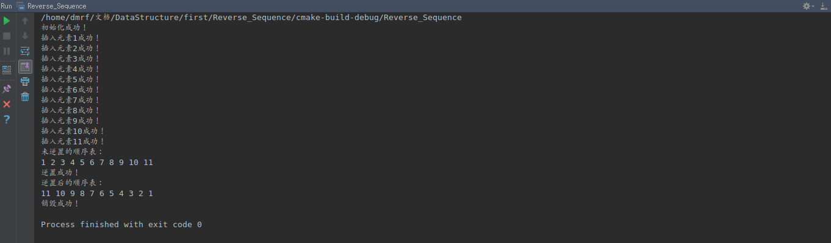
结果分析：
成功将1 2 3 4 5 6 7 8 9 10逆置为10 9 8 7 6 5 4 3 2 1
核心代码：
void ReverseSequence(SqList &L) {
if (L.elem == NULL) {
cout << "顺序表为空！" << endl;
}
for (int i = 0; i < L.length / 2; ++i) {
swap(L.elem[i], L.elem[L.length - 1 - i]);
}
cout << "逆置成功！" << endl;
}

3、
题目：编程，建立元素值为整型的单链表，并实现就地逆置
算法思想：链式表逆置只需要将距离头和距离尾相同距离的元素互换就可以。
运行结果：
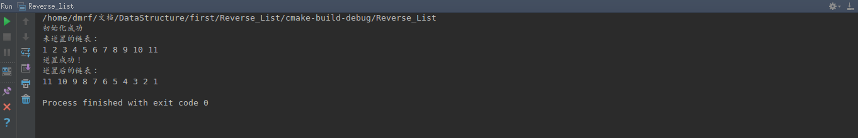
结果分析：
成功将1 2 3 4 5 6 7 8 9 10逆置为10 9 8 7 6 5 4 3 2 1
核心代码：
void ReverseSequence(SqList &L) {
if (L.head->next == NULL) {
cout << "链表为空，无法逆置！" << endl;
}
LNode *p, *q, *h;
p = L.head->next;
q = p->next;
p->next = NULL;
while (q != NULL) {
p = L.head->next;
L.head->next = q;
h = q->next;
q->next = p;
q = h;
}
cout << "逆置成功！" << endl;
}

4、
题目：约瑟夫问题。输入n，s，m，设有n个人坐在圆桌周围，从第s个人开始报数，报到m的人出列，然后再从下一个人开始报数，数到m的人又出列，如此重复，直到所有的人都出列为止。要求用链式结构和顺序结构实现，按出列的先后顺序输出每个人的信息。
算法思想：输入n后初始化一个从1到n的链表，从s开始计数，计数到m的整数倍时删除对应的元素，当链表中只有一个元素的时候即为所求序号。
运行结果：
链式表：
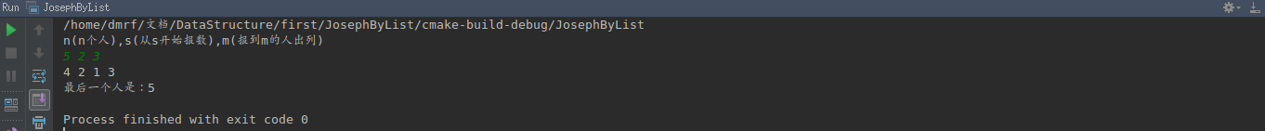
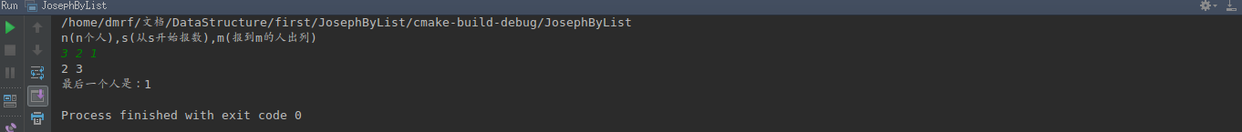
顺序表：
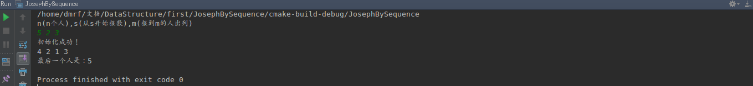
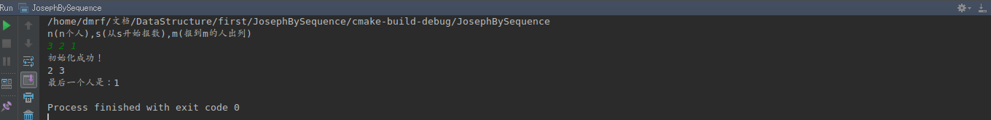
结果分析：

附源程序：
链式表核心代码：
//
// Created by dmrf on 17-10-29.
//
#ifndef JOSEPH_JOSEPHBYSEQUENCE_H
#define JOSEPH_JOSEPHBYSEQUENCE_H
#include "Adt_List_L.h"
int GetResultByList(SqList L, int s, int m) {
int i = 0;
s--;
int e;
while (L.length != 1) {
i++;
s++;
if (s > L.length) {
s = s - L.length;
}
if (i % m == 0) {
ListDelete(L, s, e);
cout<<e<<" ";
s--;
}
}
return L.head->next->date;
}
#endif //JOSEPH_JOSEPHBYSEQUENCE_H
顺序表核心代码：
//
// Created by dmrf on 17-10-29.
//
#ifndef JOSEPH_JOSEPHBYSEQUENCE_H
#define JOSEPH_JOSEPHBYSEQUENCE_H
#include "Adt_List_Sequence.h"
int GetResultBySequence(SqList L, int s, int m) {
int i = 0;
s--;
int e;
while (L.length != 1) {
i++;
s++;
if (s > L.length) {
s = s - L.length;
}
if (i % m == 0) {
ListDelete(L, s, e);
s--;
}
}
return L.elem[0];
}
#endif //JOSEPH_JOSEPHBYSEQUENCE_H

二、未调试成功程序及说明
1、
题目：
算法思想：
错误原因：
附源程序。

2、
题目：
算法思想：
错误原因：
附源程序。

......

- 小结
- 程序具体源码：
https://github.com/DMRFWIN/DataStructure_Experiment/tree/master/Code

